*GiovinazzoViva*

Giovinazzo - lunedì 18 marzo 2019

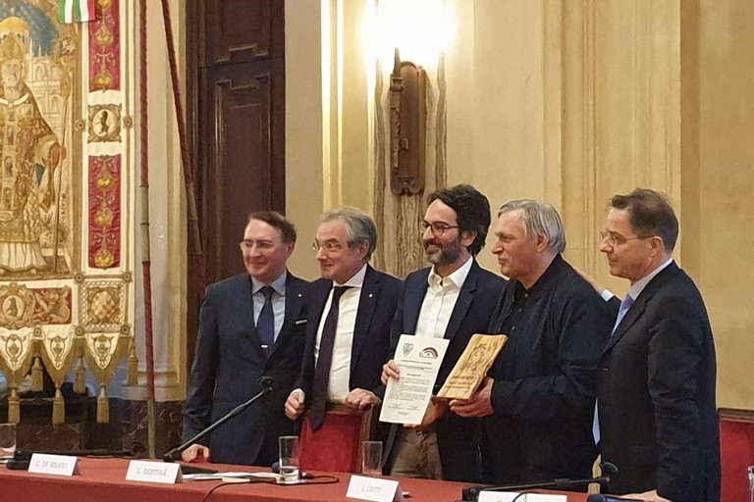don Ciotti riceve il premio

**Milano, assegnato a don Luigi Ciotti il Premio "don Tonino Bello"**

Cerimonia a Palazzo Marino sabato 16 marzo

È stato assegnato a **don Luigi Ciotti,** fondatore del Gruppo Abele e dell'associazione Libera, da sempre in prima linea contro le mafie, il ***"Premio don Tonino Bello",*** dedicato al nostro compianto vescovo di cui è in corso il processo di beatificazione.

La prima edizione del Premio, istituito dall'**Associazione regionale pugliesi di Milano** e dalla **Fondazione don Tonino Bello di Alessano** - con il patrocinio della **Presidenza del Consiglio di Milano** - si è svolta sabato 16 marzo a **Palazzo Marino**, vigilia dell'anniversario di nascita del compianto vescovo.

La cerimonia, aperta dal Presidente del Consiglio comunale di Milano, **Lamberto Bertolè,** e dai saluti del presidente dell'Associazione Regionale pugliesi, **Camillo De Milato,** e del presidente della Fondazione don Tonino Bello, **Giancarlo Piccinni**, ha visto un ampio intervento di don Luigi Ciotti, il quale ha rivolto alla numerosa platea un appassionato discorso in cui ha evidenziato l'attualità di don Tonino oggi e ha parlato delle comune esperienze contro la povertà e a favore della giustizia.  
  
È stato il giovinazzese **Agostino Picicco**, responsabile culturale del sodalizio meneghino e divulgatore della figura di don Tonino a Milano, anche grazie ad un'ampia pubblicistica, ad illustrare le motivazioni del Premio che hanno individuato in don Ciotti la persona che ha ben incarnato il messaggio del compianto vescovo - del quale è stato amico - nel suo impegno a favore della legalità, per la promozione degli ultimi, per l'educazione delle nuove generazioni.  
Il Premio consiste in un **manufatto in legno d'ulivo di Puglia** recante l'effigie delle insegne episcopali di don Tonino Bello.

All'evento meneghino hanno preso parte tante persone che hanno **sempre ammirato don Tonino Bello**. L'arcivescovo di Milano, impegnato nella visita pastorale, ha inviato il suo portavoce, e così ha fatto anche il prefetto di Milano. Tra le autorità presenti anche tanti rappresentanti delle istituzioni e della società civile.

Messaggi scritti di apprezzamento per il Premio e per don Ciotti sono giunti da varie personalità, di rilievo quella **della Presidenza della Repubblica e di Piercamillo Davigo, componente del Consiglio Superiore della Magistratura**, già presidente dell'Associazione Nazionale Magistrati.